105年度 無邊界大學推動計劃 活動花絮

一、活動名稱：原住民部落社區的心理學服務講座

二、活動日期：2017/4/08

三、活動時間：9:00-16:00

四、活動地點：東華大學人社一館三講堂

五、參與人員：
講師: 余祥雲諮商心理師／諮商心理學博士
參與者:共計40位
李維倫老師、王念晤、趙之綺、陳佩宜、蕭惠群、蘇育陞、邱宇蓁、吳佳芃、紀蕙茹、余方、余詩盈、蔡惠貞、楊家芸、呂庭雅、古淑慧、楊郁婷、余芷瑜、曾榮彥、李嘉玲、楊郁祥、許峰益、張綺娟、陳怡禎、宋采薇、吳亭萱、高雅玲、朱梅菁、劉芳廷、黃麗玲、余忠翰、鍾珮甄、黃柏菘、莫少依心理師、張耀仁、莊朝為、鍾郁瑄、徐瑋良、凃佳妤、江玟錡、丁乙萱。

六、活動內容：
本次邀請到余心理師來進行關於在地性社會參與的相關講座，余心理師致力於花蓮南區的心理相關服務，關注原住民、新住民等群體。余心理師開場後先示範了對自己服務定位的探問，帶領大家對自身進一步認識與定位。而後上半場的活動以花蓮南區在地性之心理學服務案例，帶領參與人員認識部落生活經驗與樣貌，引領參與人員置身個案的生活處境，余心理師相信：「裝備好專業知識是心理工作者自己的事，進入部落的現場，專業知識需先擱在書本及電腦裡。」我們應該要「依據來談者的文化脈絡做出合宜的陪伴與同理」，而且「覺察和反思自我的文化認同是心理工作者實踐多元尊重的基礎，尊重的實踐在於我們彼此的差異，而非僅是我們的相似。」余心理師提供了我們一個最佳典範與方向，來與這塊土地的族群們相處。下半場則是從在地生活來認識兒童與青少年的心理樣態，余心理師依循上半場的觀念與思考脈絡，從系統取向帶領大家走入花蓮在地部落社區，「聽。見」在地兒少的心理樣態。
本次的活動，提供了很多平實的故事，使我們進一步理解環境系統對個體的影響；對於未來要在部落或社區深耕的助人者來說也提供了不同的視角來「聽。見」來談

七、活動照片(4張)：
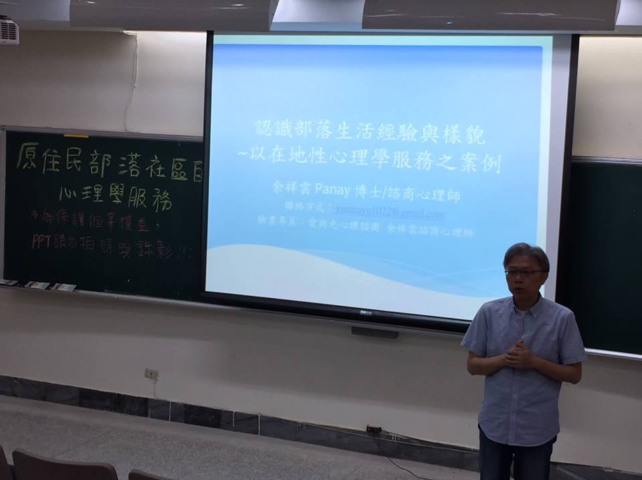 | 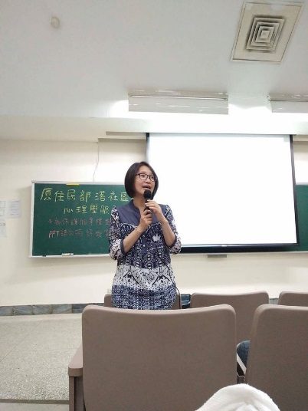
主持人介紹1 | 主持人介紹2
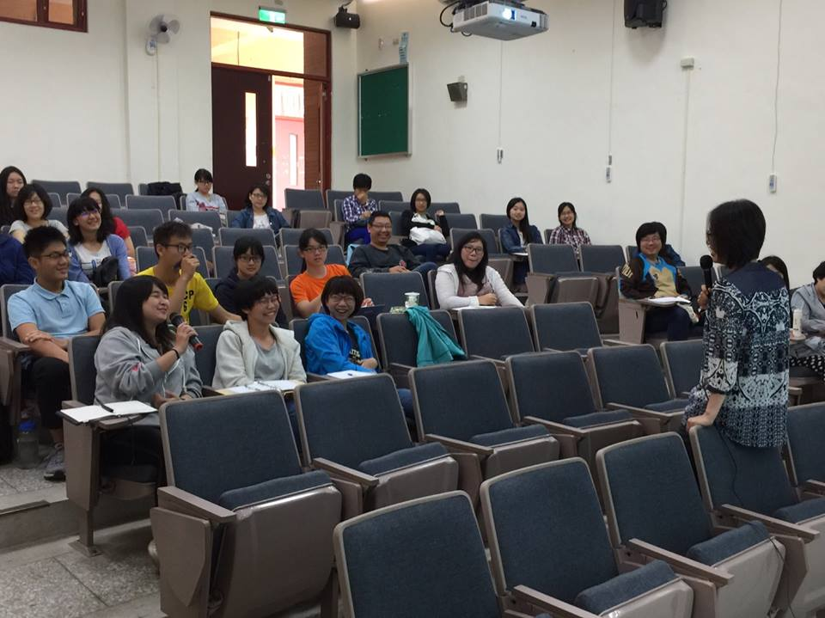 | 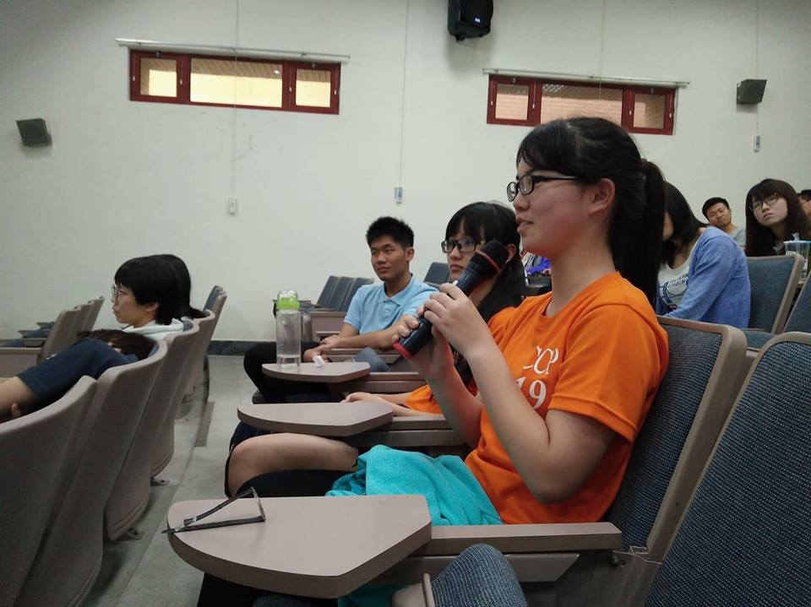
講座照片1 | 講座照片2

